**快传技术**

PC版本SDK接口使用文档

|  |  |  |
| --- | --- | --- |
| 文件状态：  [√] 草稿  [ ] 正式修改  [ ] 正在发布 | 文件标识： | 快传SDK接口使用文档 |
| 当前版本： | PC版本1.0.0 |
| 作 者： | 周王钦 |
| 完成日期： | 2017/9/10 |

修订历史

|  |  |  |  |  |  |
| --- | --- | --- | --- | --- | --- |
| 序号 | 版本 | 编写/修订说明 | 修订人 | 修订日期 | 备注 |
| 1 | 1.0.0 | 新建文档 | 周王钦 | 2017/9/10 |  |
| 2 |  |  |  |  |  |

目 录

1、概述 4

2、SDK使用说明 4

1 初始化SDK 4

2 添加事件回调 4

3 移除事件回调 5

4 连接flyCan 5

5 注销flyCan 5

6 创建指定会话 6

7 监听会话 6

8 连接会话 6

9 接受会话 7

10 拒绝会话 7

11 释放会话 7

12 发送数据 8

12 接收数据 8

3.SDK使用流程 8

3.1客户端使用流程 8

3.2服务端使用流程 9

附录1 9

# 1、概述

SDK提供用户基本的接口，通过接口调用，可以获得CAN的媒体传输能力。

# 2、SDK使用说明

## 1 初始化SDK

void flycan_Init(char *sid, char *token, char *appid, char *sdkid);

功能：SDK本地初始化

输入参数:

sid：用户主账号ID号，通过flypaas官网注册获得

token：用户主账号秘钥，通过flypaas官网注册获得

Appid: 在flypaas用户开放平台创建产生一个APPid

sdkid: 调用flypaas REST API接口获得，或由flyCAN统一分配的ID号

返回参数:

无

**备注:**

关于账号密钥和sdkid的获取，请参考附录1

## 2 添加事件回调

void flycan_AddCallBack(CallBackFunc cb);

功能：与会话相关的事件触发，通过回调函数cb返回

输入参数:

cb:事件回调函数 ，回调函数原型 void(*CallBackFunc)(int nEvent, int nCode, void *pData);

返回参数:

无

#define EVT_REGISTER_SUCCUSS 1000 // SDK注册成功

#define EVT_REGISTER_FAILURE 1001 // SDK注册失败

#define EVT_SESSION_BIND_SUCCUSS 1002 // Session绑定成功

#define EVT_SESSION_BIND_FAILURE 1003 // Session绑定失败

#define EVT_SESSION_LISTEN_SUCCUSS 1004 // Session监听成功

#define EVT_SESSION_LISTEN_FAILURE 1005 // Session监听失败

#define EVT_SESSION_RELEASE_SUCCUSS 1006 // Session释放成功

#define EVT_SESSION_RELEASE_FAILURE 1007 // Session释放失败

#define EVT_SESSION_INCOMING 1010 // 会话连接请求(类似来电)

#define EVT_SESSION_ACCEPT 1011 // 会话连接确认(类似接听)

#define EVT_SESSION_REJECT 1012 // 会话连接拒绝(类似挂机)

#define EVT_PACKET_RCVD 1013 // 接收的数据包

## 3 移除事件回调

void flycan_RemoveCallBack(CallBackFunc cb);

功能：移除事件回调

输入参数：

cb:事件回调函数

返回参数:

无

## 4 连接flyCan

void flycan_Register();

功能: 向flyCan注册，结果通过回调异步返回

输入参数:

无

返回参数:

无,成功失败通过回调消息返回

EVT_REGISTER_SUCCUSS 成功

EVT_REGISTER_FAILURE 失败

## 5 注销flyCan

void flycan_UnRegister();

功能: SDK发送注销请求,断开和flyCan的连接

输入参数:

无

返回参数:

无

## 6 创建指定会话

void* flycan_CreateSession(int protocol);

功能: 创建一个指定协议会话,返回会话句柄

输入参数：

Protocol：会话协议类型

#define PROTOCOL_UDP 0

#define PROTOCOL_RTP 1 (目前暂时还不支持)

输出参数：

会话的句柄handle,成功失败通过事件通知

EVT_SESSION_BIND_SUCCUSS 成功

EVT_SESSION_BIND_FAILURE 失败

## 7 监听会话

void flycan_ListenSession(void *handle);

功能: 服务器端调用，通知flyCan会话可以接收连接请求

输入参数：

flycan_CreateSession返回的会话句柄handle

输出参数：

无, 成功失败通过事件通知

EVT_SESSION_LISTEN_SUCCUSS 成功

EVT_SESSION_LISTEN_FAILURE 失败

## 8 连接会话

bool flycan_ConnectSession(void *handle, char *peersdkid);

功能: 连接会话,通知flyCan连接目的地sdkid(类似拨打电话)

输入参数：

Handle: flycan_CreateSession返回的会话的句柄handle

Peersdkid: 目的地sdkid(类似电话号码)

输出参数：

True 发送成功, false 发送失败

**备注：**

目的地方会接收到EVT_SESSION_INCOMING连接消息

目的地方可以通过flycan_AcceptSession和flycan_RejectSession接口来响应此连接请求

接收事件通知EVT_SESSION_ACCEPT说明对方同意连接，可以通信

接收事件通知EVT_SESSION_REJECT说明对方不同意连接，不可以通信

## 9 接受会话

bool flycan_AcceptSession(void *handle);

功能: 接受会话, 目的地接收到EVT_SESSION_INCOMING连接请求，调用此接口接收请求(类似来电接听)

输入参数：

Handle: 接收到连接请求消息 EVT_SESSION_INCOMING返回的会话的句柄handle

输出参数：

True 发送成功, false 发送失败

主叫方会接收到EVT_SESSION_ACCEPT消息

## 10 拒绝会话

bool flycan_RejectSession(void *handle);

功能: 拒绝会话, 目的地收到EVT_SESSION_INCOMING连接请求，调用此接口拒绝请求(类似来电拒接)

输入参数：

Handle: 接收到连接请求消息 EVT_SESSION_INCOMING返回的会话的句柄handle

输出参数：

True 发送成功, false 发送失败

主叫方会接收到EVT_SESSION_REJECT消息

## 11 释放会话

void flycan_ReleaseSession(void *handle);

功能: 释放会话

输入参数：

Handle:会话句柄

输出参数：

无, 成功失败通过事件通知

EVT_SESSION_RELEASE_SUCCUSS 成功

EVT_SESSION_RELEASE_FAILURE 失败

## 12 发送数据

bool flycan_Send(void *handle, void *data, int len);

功能: 发送数据

输入参数：

Handle: 会话句柄

Data: 数据包

Len: 数据包长度

输出参数：

True 发送成功, false 发送失败

## 12 接收数据

接收回调函数消息EVT_PACKET_RCVD 来获取数据

参数:

nEvent = EVT_PACKET_RCVD

nCode = 数据长度

pData = 数据包

# 3.SDK使用流程

## 3.1客户端使用流程

1. 调用flycan_Init初始化SDK

2. 调用flycan_AddCallBack增加回调函数

3. 调用flycan_Register向flyCan注册

4. 上述步骤成功后调用flycan_CreateSession创建一个会话

5. 调用flycan_ListenSession监听创建的会话（也可以不调用）

6. 调用flycan_ConnectSession发起会话连接(主叫)

7. 接收到被叫EVT_SESSION_ACCEPT消息，握手成功，可以通信

8. 调用flycan_Send 进行发送数据,接收数据通过回调返回

9. 接收到被叫EVT_SESSION_REJECT消息，握手不成功，连接断开

10. 通信完成后，调用flycan_ReleaseSession关闭创建的会话

11. 调用flycan_UnRegister注销释放资源

## 3.2服务端使用流程

1. 调用flycan_Init初始化SDK

2. 调用flycan_AddCallBack增加回调函数

3. 调用flycan_Register向flyCan注册

4. 上述步骤成功后调用flycan_CreateSession创建一个会话

5. 调用flycan_ListenSession监听创建的会话

6. 接收到EVT_SESSION_INCOMING消息，等待响应

7. 调用flycan_AcceptSession接收连接请求,握手成功，可以通信

8. 调用flycan_Send 进行发送数据,接收数据通过回调返回

9. 调用flycan_RejectSession拒绝连接请求,握手不成功，连接断开

10. 通信完成后，调用flycan_ReleaseSession关闭创建的会话

11. 调用flycan_UnRegister注销释放资源

# 附录1

## 获取Sid、Token、appId

I **登录[www.flypaas.com](http://www.flypaas.com)**

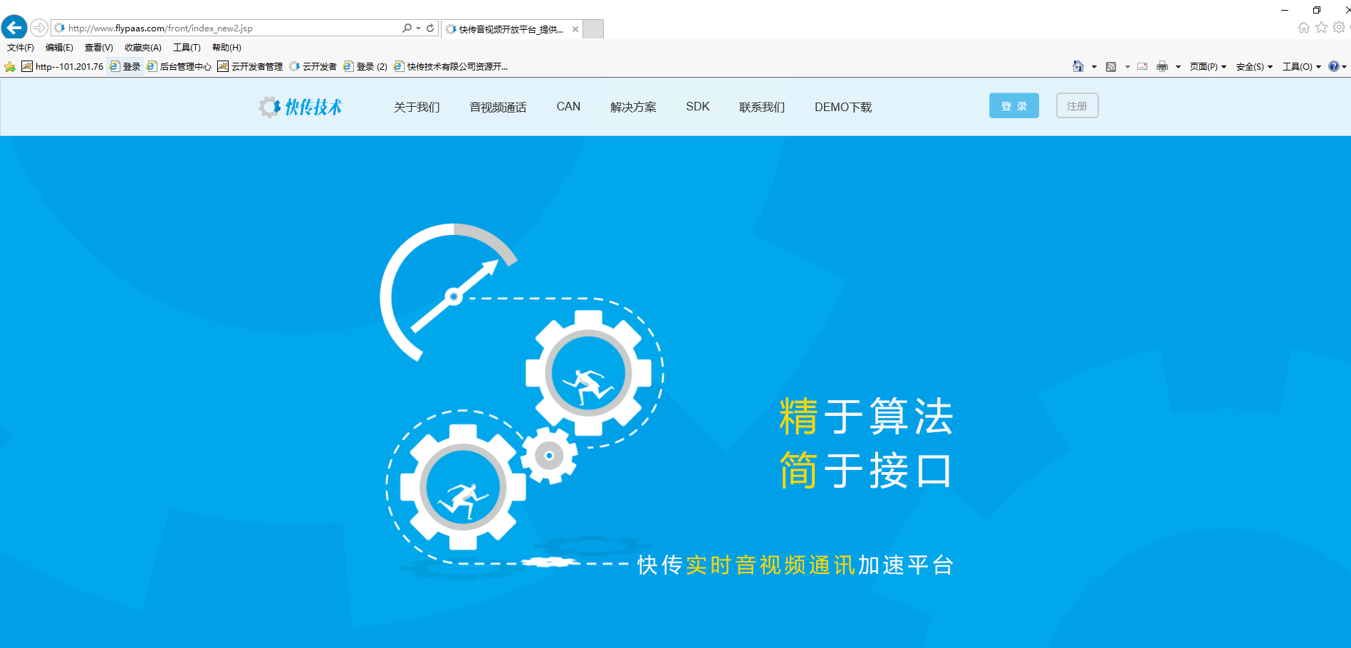

**II 页面右上角选择登录进入登录页面**

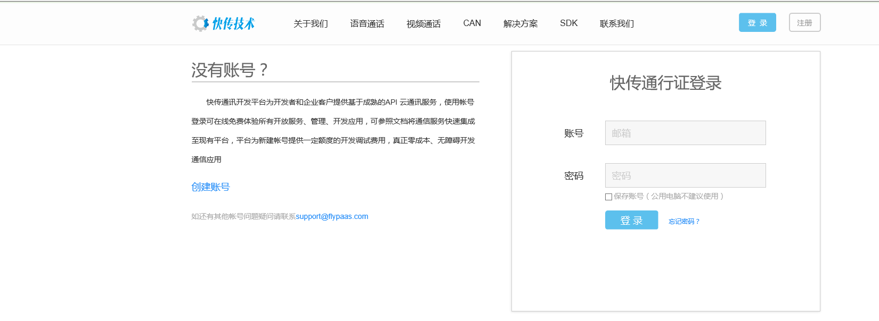

**III 输入邮箱账号、密码进行登录并进入用户平台**

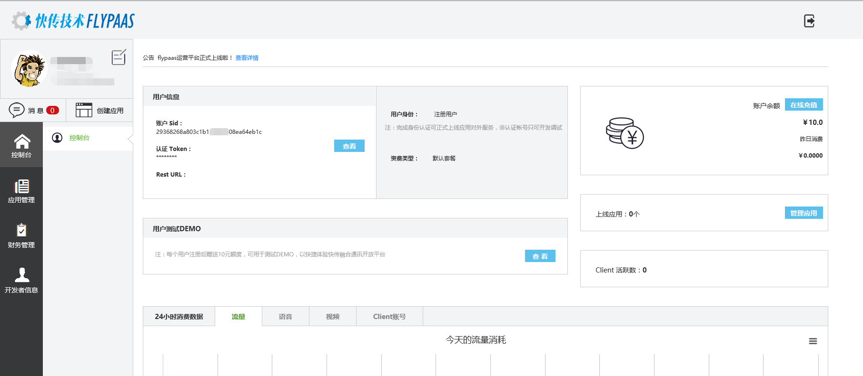

**IV 获取Sid**

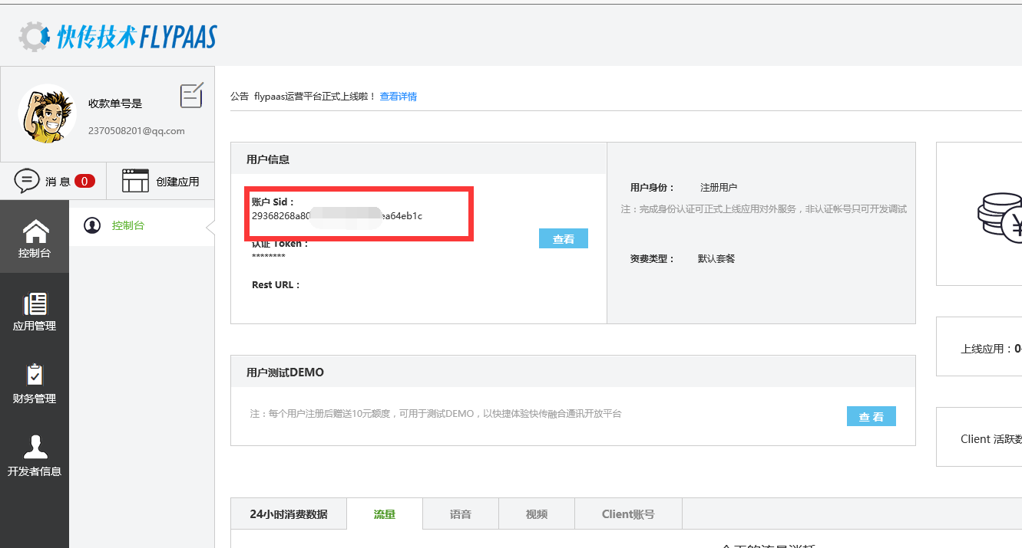

用户首页红色方框部分即为用户Sid

**V 获取Token**

用户首页中，点击红色方框部分，即在其左侧显示Token

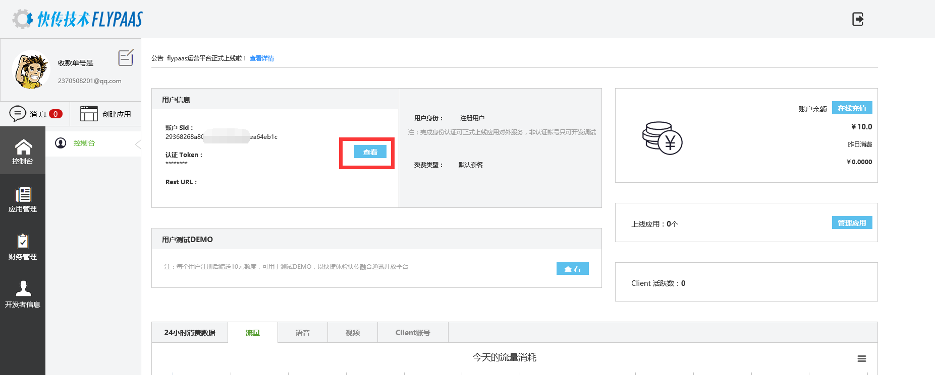

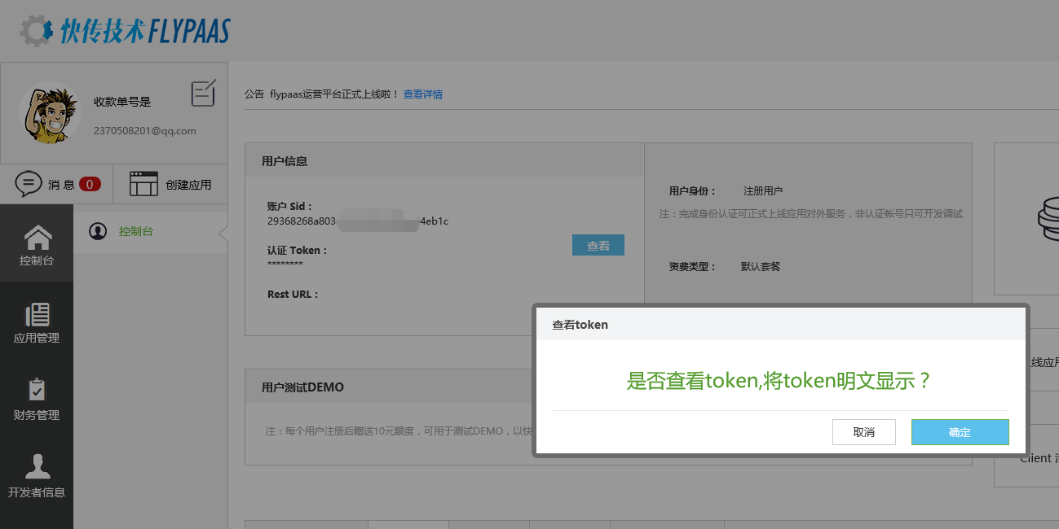

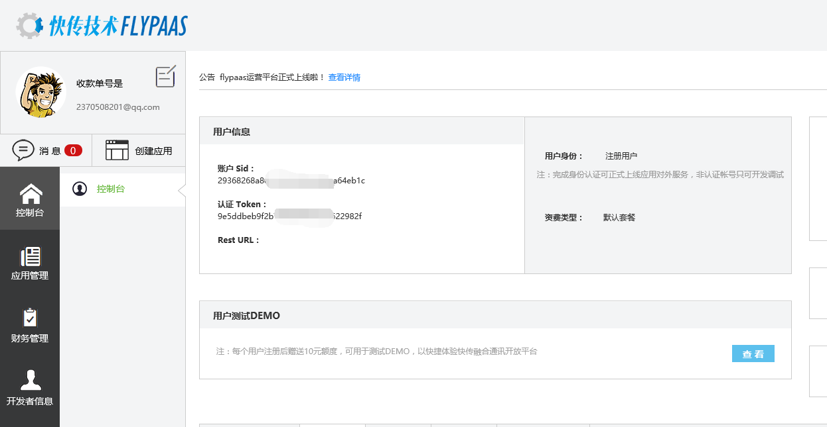

**VI 获取appId**

1. 点击 “应用管理”->“应用列表”进入应用列表页面

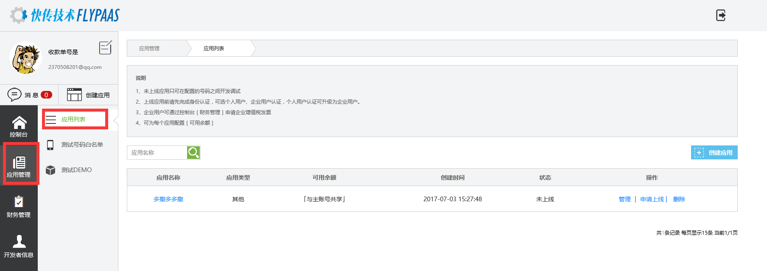

1. 点击应用对应的“管理”按钮，进入应用信息界面

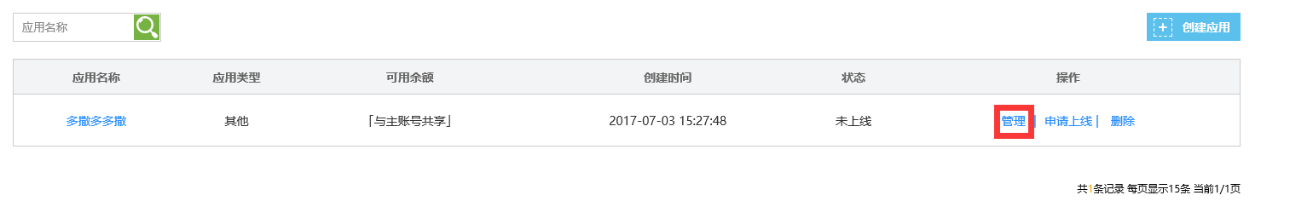

1. 红色方框部分即为应用所对应的appSid

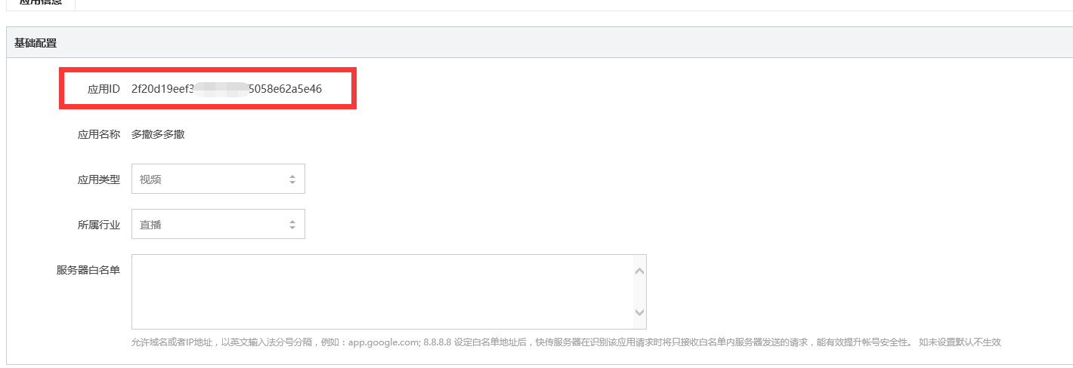

注意：只有通过了账号认证的用户才能创建应用，只有应用申请上线成功才能使用appSid，相关信息请查看附件说明文档